人社局行政审批程序办事指南
事项名称 | 职称申报评审
实施机构 | 沅江市人社局
事项类型 | 公共服务
设定依据 | 1.《关于印发〈专业技术资格评定试行办法〉的通知》（人职发〔1994〕14号）第四条：专业技术资格评定实行分级管 理，由政府人事（职改）部门授权组建具有权威性、公正性的跨部门、跨单位的同行专家组成的评审组织，按照颁布的 标准条件和规定程序对申请人进行评价。第十条：资格评定办事机构设在被授权的人事（职改）部门，负责受理申请， 组织评审，接受咨询等日常工作。第十九条：评委会评审结果由相应人事（职改）部门审批。资格评定办事机构应在评 审工作结束后一个月内，将经审定的评定结果通知申请人。获得专业技术资格的人员应在规定时间内持评定结果通知 书，到资格评定办事机构或其指定的代办机构办理《专业技术资格证书》。
受理条件 | （一）初级专业技术职称受理要求： （1）取得大学专科以上学历，取得继续再教育合格证书（近连续三年）； （2）取得大学本科以上学历，取得继续再教育合格证书（近一年）； （二）中级专业技术职称受理要求： （1）取得大学专科以上学历； （2）取得初级任职资格满4年； （3）取得继续再教育合格证书（近连续4年） （三）高级专业技术职称受理要求： 1、正高评审条件： （1）取得大学本科以上学历； （2）取得副高任职资格满5年； （3）取得继续再教育合格证书（近连续5年）。 2、？副高评审条件： （1）取得大学本科以上学历； （2）取得中级任职资格满5年； （3）取得继续再教育合格证书（近连续5年）
办理流程 | 环节顺序 |  | 环节名称 | 办理人员 | 办理时限 | 审查标准
办理流程 | 1 |  | 受理 | 汤红霞 | 1工作日 | 填写必须真实、齐全，，单位的盖公章
办理流程 | 2 |  | 初审 | 汤红霞 | 15工作日 | 填写必须真实、齐全，，单位的盖公章
办理流程 | 3 |  | 审核 | 省、益阳市人社部门专技处（科） | 90工作日 | 填写必须真实、齐全，，单位的盖公章
办理流程 | 4 |  | 审批 | 省、益阳市人社部门专技处（科）、沅江专技股 | 90工作日 | 填写必须真实、齐全，，单位的盖公章
办理流程 | 5 |  | 办结 | 汤红霞 | 1工作日 | 填写必须真实、齐全，，单位的盖公章
办理流程 | 流程图 | 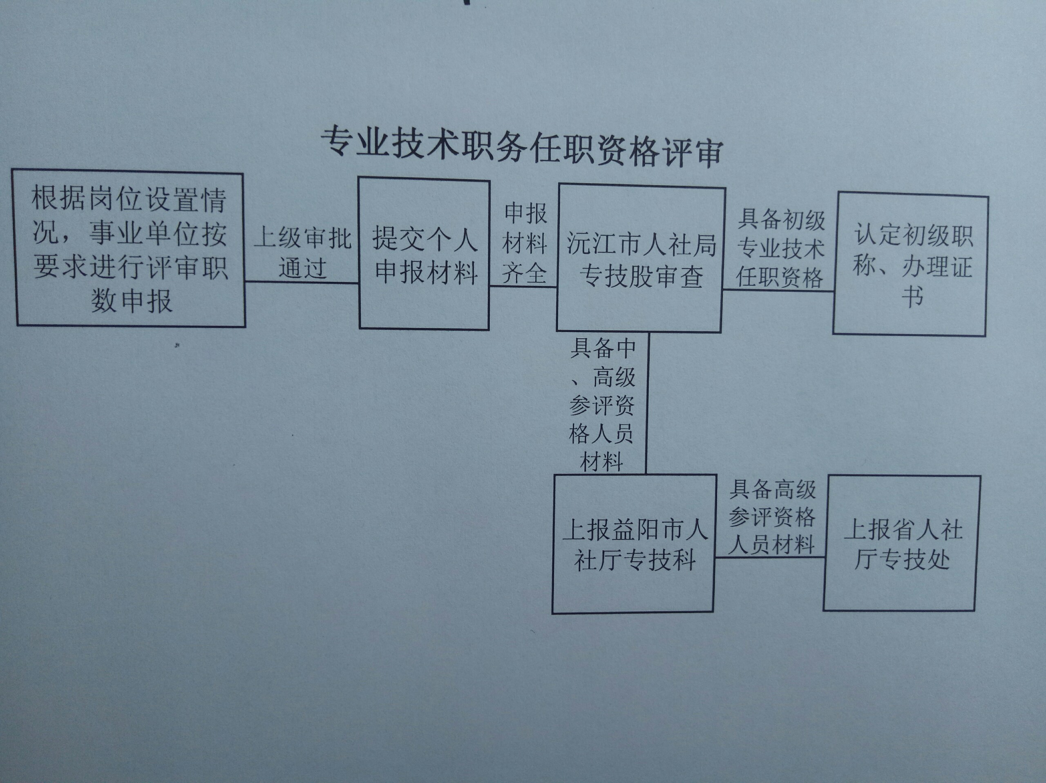
咨询电话 | 0737-2738682
监督电话 | 0737-2721820
办理地点 | 湖南省沅江市金竹路沅江市人力资源和社会保障局419室

